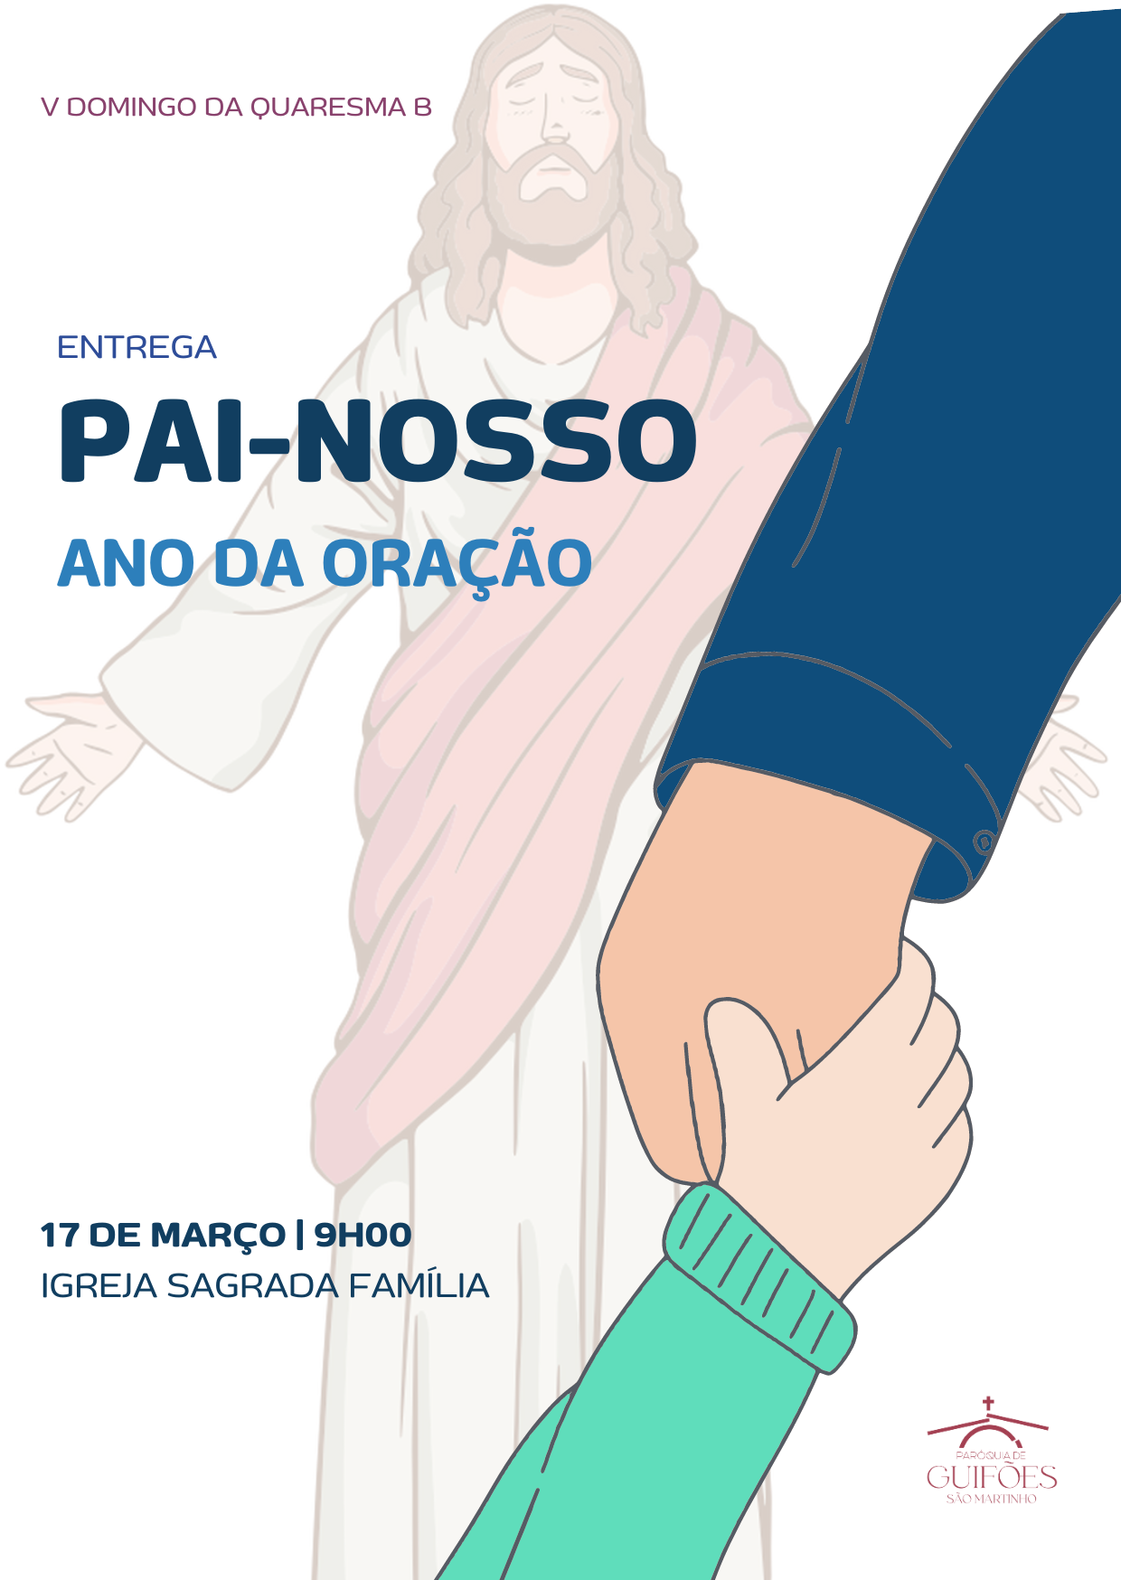
RITOS INICIAIS

Procissão de entrada | Cântico de Entrada | Saudação inicial | Monição inicial

P. Estamos a celebrar o 5.º domingo da Quaresma. Aproximam-se os dias mais difíceis da vida mortal de Jesus, o Filho de Deus. É chegada a Hora de Jesus, a Hora em que Ele será elevado na Cruz, descendo como o grão de trigo lançado à terra, para morrer e dar muito fruto. Nessa Hora, Jesus volta-Se para o Pai; não O quer deixar ficar mal, quer que o Seu nome seja glorificado, seja louvado, seja reconhecido, seja amado. Por isso, Jesus dispõe-Se a fazer a Sua vontade. Jesus reza ao Pai.

Catequista: Neste Domingo, queremos entregar e receber a Oração do Pai-Nosso, para aprender de Jesus este diálogo com o Pai. Neste Ano da Oração, que prepara o Grande Jubileu do ano de 2025, é tão bom podermos aprender, de novo, a rezarmos ao Pai, com Jesus… e como Jesus nos ensinou. Façamos do «Pai Nosso» o programa de vida de todos os discípulos de Jesus.

Ato penitencial | Cinco chagas da Paróquia

Catequista 2: Ao longo desta Quaresma temos vindo a meditar nas nossas chagas: as chagas pessoais, familiares, sociais e culturais. As chagas são as nossas feridas, que têm cura nas chagas de Jesus, nas suas feridas abertas, pelas quais o amor de Jesus nos toca e nós podemos tocar o amor de Jesus. Neste Domingo, colocamos no coração de Jesus, as chagas da nossa paróquia:

Diácono: Duas chagas da paróquia são, por exemplo, a má-língua e a falta de estima de uns pelos outros. Dizemos tão mal dos outros! E temos tanta dificuldade em apreciar e valorizar os dons dos outros. Somos tão fáceis a criticar e a lamentar. Senhor, dai-nos um coração novo, capaz de Vos louvar e agradecer pelos dons dos outros.

Pároco: Senhor, curai-nos e salvai-nos.
Assembleia: Senhor, curai-nos e salvai-nos.
Cântico: Kyrie, eleison! (Ou: Senhor, tende piedade de nós!)

Diácono: Duas chagas da nossa paróquia são a participação intermitente na Eucaristia dominical e um débil espírito de missão. Vimos à Missa só nas grandes ocasiões ou quando nos apetece. Temos dificuldades em nos comprometermos com a nossa missão. Cristo, dai-nos um coração novo, apaixonado pela Eucaristia e pela missão.

Pároco: Cristo, curai-nos e salvai-nos.
Assembleia: Cristo, curai-nos e salvai-nos.
Cântico: Christe, eleison! (Ou: Cristo, tende piedade de nós!)

Diácono: Uma última chaga da Paróquia é a desconexão e a falta de relação e interação entre os diversos grupos paroquiais. O espírito de ‘capelinha’, de ‘grupinho’, não favorece a partilha dos sonhos e dos recursos humanos e espirituais, entre pessoas, grupos e paróquias. Senhor, dai-nos um coração aberto.
Pároco: Senhor, curai-nos e salvai-nos.
Assembleia: Senhor, curai-nos e salvai-nos.
Cântico: Kyrie, eleison! (Ou: Senhor, tende piedade de nós!)

Oração coleta

LITURGIA DA PALAVRA

1.ª leitura – fórmula breve – Leitor(a) escalado(a)

Leitura do Livro de Jeremias

Diz o Senhor:
Esta é a aliança que estabelecerei com a casa de Israel:
Hei de imprimir a minha lei no íntimo da sua alma
e gravá-la-ei no seu coração.
Eu serei o seu Deus
e eles serão o meu povo.

Palavra do Senhor.
R. Graças a Deus.

Salmo 50 – 1.ª e 2.ª estrofes
Refrão: Dai-me, Senhor, um coração puro!
2.ª leitura – texto integral - – Leitor(a) escalado(a)

Leitura da Epístola aos Hebreus

Nos dias da sua vida mortal,
Cristo dirigiu preces e súplicas,
com grandes clamores e lágrimas,
Àquele que O podia livrar da morte,
e foi atendido por causa da sua piedade.

Apesar de ser Filho,
aprendeu a obediência no sofrimento
e, tendo atingido a sua plenitude,
tornou-Se para todos os que Lhe obedecem
causa de salvação eterna.

Palavra do Senhor.
R. Graças a Deus.

Aclamação ao Evangelho: Louvor a Vós…
Evangelho – fórmula dialogada e abreviada

Narrador (Diácono): O Senhor esteja convosco!
R. Ele está no meio de nós!

Narrador (Diácono):
Evangelho de Nosso Senhor Jesus Cristo segundo São João.
R. Glória a Vós, Senhor!

Narrador:
Naquele tempo, alguns gregos que tinham vindo a Jerusalém
para adorar nos dias da festa,
foram ter com Filipe, de Betsaida da Galileia,
e fizeram-lhe este pedido:
«Nós queríamos ver Jesus».

Narrador (Diácono):
Filipe foi dizê-lo a André;
e então André e Filipe foram dizê-lo a Jesus.
Jesus respondeu-lhes:

Jesus (Presidente):
«Chegou a hora
em que o Filho do homem vai ser glorificado.
Em verdade, em verdade vos digo:
Se o grão de trigo, lançado à terra, não morrer, fica só;
mas se morrer, dará muito fruto.
Se alguém Me quiser servir, que Me siga.
E se alguém Me servir, meu Pai o honrará.

Narrador (Diácono):
A multidão que estava presente e ouvira a voz que veio do Céu
dizia ter sido um trovão.
Outros afirmavam:
«Foi um Anjo que Lhe falou».
Disse Jesus:

Jesus (Presidente):
Agora a minha alma está perturbada.
E que hei de dizer?
Pai, salva-Me desta hora?
Mas por causa disto é que Eu cheguei a esta hora.
Pai, glorifica o teu nome».

Narrador (Diácono):
Veio então do Céu uma voz que dizia:
«Já O glorifiquei e tornarei a glorificá-l’O».

Palavra da salvação.
R. Glória a Vós, Senhor.

Homilia
Preces (inspiradas no Pai-Nosso)

P. Cristo dirigiu preces e súplicas, ao Pai. Unidos a Ele, também nós dirigimos ao Pai as nossas orações (cf. 2.ª leitura), invocando:
R. Pai-nosso, ouvi-nos!

- Criança: Pai nosso, santificado seja o Vosso nome!
Diácono: Que o Vosso Santo Nome seja honrado nesta Casa,
onde nos reunimos, para Vos louvar e Vos agradecer. Invoquemos. R.

- Criança: Pai nosso, venha a nós o Vosso Reino!
Diácono: Que o Vosso Reino de Amor, de Justiça e de Paz,
comece em nossa casa e assim se espalhe pelo mundo inteiro. Invoquemos. R.

- Criança: Pai nosso, seja feita a Vossa vontade!
Diácono: Que a Vossa vontade de salvar a todos
nos ajude a procurar sempre o bem dos outros. Invoquemos. R.

- Criança: Pai nosso, dai-nos hoje o pão de cada dia!
Diácono: Que não falte aos nossos irmãos o pão de cada dia
e tudo o que é necessário para uma vida digna. Invoquemos. R.

- Criança: Pai nosso, perdoai-nos as ofensas como nós perdoamos a quem nos tem ofendido.
Diácono: Que o perdão recebido de Deus e o perdão oferecido aos outros nos ajude a crescer como família de irmãos. Invoquemos. R.

- Criança: Pai nosso, não nos deixeis cair em tentação!
Diácono: Que a tentação do orgulho e da vaidade
seja vencida com a virtude da humildade. Invoquemos. R.

- Criança: Pai nosso, livrai-nos do Mal:
Diácono: Que a confiança no Vosso amor protetor
nos livre do mal e nos ajude a fazer o bem. Invoquemos. R.

P. Senhor, nosso Deus e nosso Pai, que atendestes às lagrimas e clamores do Vosso Filho, na hora da Sua glorificação na Cruz, acolhei as preces e súplicas que hoje com piedade e humildade Vos confiamos. Pelo mesmo Jesus Cristo, Vosso Filho, que é Deus convosco na unidade do
Espírito Santo.
R. Ámen.

LITURGIA EUCARÍSTICA

Apresentação dos dons e cântico de ofertório [Crianças do 2.º ano podem fazer a recolha das ofertas acompanhadas pelos pais] | Prefácio da Quaresma V | Santo | Oração Eucarística II | Ritos da Comunhão

Pai-Nosso

P. A Oração do Senhor é verdadeiramente um “resumo de todo o Evangelho” (Tertuliano, cf. CIC 2761; 2774). O Pai-Nosso ensina-nos a rezar como filhos de um Deus a quem podemos chamar “Pai”, com a mesma ternura com que uma criança chama a seus pais “papá” e “mamã”. Assim o fez e assim no-lo ensinou Jesus, Mestre e modelo da Oração. Os sete pedidos do Pai-Nosso condensam o que realmente devemos pedir na oração e ensinam-nos também a ordem com que o devemos desejar. Por isso, a oração do Pai-Nosso merece uma atenção especial. Assim como na Missa nos preparamos para a Comunhão, rezando o Pai-Nosso, na esperança da última vinda do Senhor, «até que Ele venha» (1 Cor 11,26; cf. CIC 2771;2776), também no itinerário da Catequese fazemos a entrega do Pai-Nosso, antes ainda da Festa da 1.ª Comunhão. Vamos recordar, de maneira simples, as palavras do Pai-Nosso, a começar exatamente por estas duas primeiras: Pai nosso.

Diácono: Só podemos dizer “Pai” se o fizermos com a confiança simples e fiel, a segurança humilde e alegre dos filhos de Deus. E só podemos dizer «nosso», se estivermos em comunhão uns com os outros.

Notas:
- A voz do Pai pode ser a de um pai para todas as preces ou a de um pai para cada prece.
- A voz das crianças, dada a simplicidade das frases, pode ser feita, por 7 crianças diferentes.
Pároco: Eis o primeiro pedido:
Criança (1): Santificado seja o Vosso Nome.
Pai (1): Sede Santos como Deus é Santo. Santificados pelo Batismo, esforçamo-nos todos os dias, por ser e permanecer santos, diante do Pai, no Seu amor (Ef 1.4; CIC 2097).

Pároco: Eis o segundo pedido:
Criança (2): Venha a nós o Vosso Reino…
Pai (2): O Reino de Deus é justiça, paz e alegria, no Espírito Santo (Rm 1,17). E nós queremos que Deus reine em nós, para reinar à nossa volta.

Pároco: Eis o terceiro pedido: É talvez o pedido mais difícil do Pai-Nosso.
Criança (3): Seja feita a Vossa vontade…
Pai (3): Deus quer sempre o melhor para nós. E “quem quer o que Deus quer, tem tudo o que quer” (Santa Teresa de Ávila).

Pároco: Eis o quarto pedido:
Criança (4): O pão-nosso de cada dia nos dai hoje…
Pai (4): Depois dos três pedidos voltados para a glória de Deus, agora a sua bênção é derramada sobre nós, sobre a nossa pobreza e sobre a nossa fraqueza. Pedimos o pão de cada dia e para hoje, pedimos apenas o necessário. Mas pedimos igualmente o pão de sempre, o Pão da Eucaristia.

Pároco: Eis o quinto pedido:
Criança (5): Perdoai-nos as nossas ofensas, assim como nós perdoamos a quem nos tem ofendido...
Pai: O amor tudo desculpa. O perdão é o mais perfeito dom do amor. Se o nosso coração não estiver aberto para oferecer o perdão aos outros, estará também fechado para receber o perdão de Deus.

Pároco: Eis o sexto pedido:
Criança (6): Não nos deixeis cair em tentação…
Pai (6): Pedimos ao Senhor que não permita que entremos em tentação. Que a decisão do nosso coração seja sempre a de seguir e a de servir o Senhor.

Pároco: Com este 7.º pedido conclui-se a Oração do Senhor.
Criança (7): Livrai-nos do Mal…
Pai (7): Pedimos ao Senhor que nos livre do Maligno, para sermos livres de todos os males, presentes, passados e futuros.

P. Agora, cheios de confiança, ousamos rezar, cantando a oração que o Senhor nos ensinou.

Podemos cantar a 1.ª parte de mãos erguidas e a 2.ª parte de mãos dadas.

Pai-Nosso cantado (gregoriano)

Rito da Paz | Fração do Pão | Cordeiro de Deus

Monição antes da distribuição da Eucaristia

P. Enquanto decorre a distribuição da Eucaristia, iremos entregar às crianças do 2.º ano a oração do Pai-Nosso. Vamos assumir o compromisso de rezar sempre e todos os dias o Pai-Nosso, como se tudo dependesse de Deus. Através da oração, mantemos viva a nossa relação com Deus e não deixamos resfriar o Seu amor em nós.

Diácono: Mas, enquanto entregamos a Oração do Pai-Nosso, entregaremos também um pão dentro de um saquinho, lembrando que devemos esperar tudo, como se tudo viesse de Deus e trabalhar pelo pão, como se tudo dependesse de nós. Por isso, pedimos nesta oração ao Pai que nos dê “o pão de cada dia”. E pedimo-lo com a confiança dos filhos, que tudo esperam do Pai (cf. CIC 2818).

P. Ao chegar ao lugar, as crianças entregam ao respetivo pai, ou a quem o represente, esse pequenino pão, com esta mensagem de gratidão:

“Obrigado, pai, pelo pão de cada dia.”

Cântico e distribuição da Comunhão

Entrega do Pai-Nosso e partilha do pão

Crianças do 2.º ano vêm, uma a uma, de modo semelhante à procissão que se organiza para a Comunhão. O pároco entrega a cada uma o Pai-Nosso e o catequista entrega um pãozinho, dentro de um saco com a mensagem: “Obrigado, pai, pelo pão de cada dia.”

Presidente: Reza, com amor, a Oração do Senhor!
Criança: Ámen.

Oração pós-comunhão

RITOS FINAIS

Diácono: Caríssimos pais: recebestes dos vossos filhos um pãozinho, com uma palavra de gratidão. O pai dá o pão. E o pão vem do trigo, que tem de moído, tal como o amor do pai é sacrificado para poder alimentar os filhos. O pai dá a educação. O pai alimenta, o pai sustenta. Sois chamados a ser pais, à imagem do Pai que está nos Céus, através de um amor gratuito, humilde, escondido, sacrificado, mas sempre atento. Levai convosco esse pãozinho e lembrai-vos que um só é o nosso Pai, o Pai que está nos Céus e que ninguém é tão Pai como Ele. No Dia do Pai, partilhai em família esse pequeno pão e pedi ao Senhor que o fermento do Seu amor vos torne verdadeira família de Deus. Elevai as vossas mãos, ao Pai, para a bênção destes pães.

Bênção dos pães

P. Pai nosso, rico em misericórdia,
que, pelos quarenta dias de jejum do Vosso Filho,
nos ensinais que nem só de pão vive o homem
mas de toda a Palavra que da Vossa boca nos vem,
dai-nos também a fome do pão da Eucaristia,
que nos alimenta e sacia para a Vida eterna.

Pai nosso, origem primeira de tudo,
que nos dais o pão de cada dia,
e a todos os seres vivos dais de comer a seu tempo,
dai aos Vossos filhos o verdadeiro pão do Céu,
e ensinai-os a repartir o pão com os que têm fome.

Pai nosso,
que sois bondade e solicitude amorosa
e reunis os Vossos filhos nesta mesa fraterna,
+ abençoai estes pães,
oferecidos ao pai de cada uma destas crianças,
de modo que eles, movidos pelo Vosso amor,
possam prover, com o seu trabalho,
ao sustento das suas famílias.
Por Nosso Senhor, Jesus Cristo, Vosso Filho,
e Deus convosco na unidade de Espírito Santo. R. Ámen.

RITOS FINAIS

Agenda Pastoral | Bênção final | Despedida

Oração para a bênção da mesa | Dia do Pai

Deus, nosso Pai,
que confiaste a São José,
os teus maiores tesouros,
Jesus e Maria,
abençoa este pão
que repartimos,
e dá ao nosso pai
saúde, força e alegria,
para que o amor nesta casa,
seja o pão-nosso
de cada dia.
Ámen.



